Cortona.
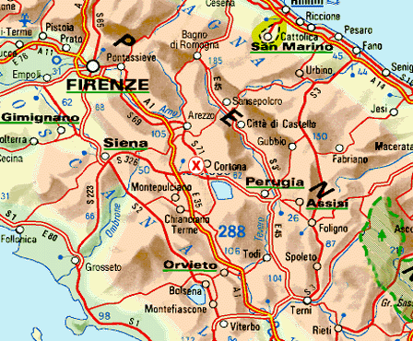
- Cortona (494 m, 22.600 inw.) behoort tot die plaatsen in Toscane, die hun middeleeuwse uiterlijk het best bewaard hebben.
- Het stadje, dat nog zo goed als helemaal binnen de muren uit de Etruskische tijd past, ligt prachtig uitgespreid tegen een heuvel aan de rand van het Valdichiana.
- De hoge ligging van Cortona garandeert weidse vergezichten en het zicht op de immense vlakte van het Valdichiana is zeer indrukwekkend.
- Cortona is de geboorteplaats van de schilder Luca Signorelli (ca. 14501523) en van Pietro Berrettini, beter bekend als Pietro da Cortona (15961669), de architect/schilder, die met Bernini en Borromini aan de wieg van de barok heeft gestaan.
- Waarschijnlijk van oorsprong een nederzetting van de Umbriërs, werd Cortona in de 7e eeuw v. Chr. Etruskisch en groeide het uit tot één van de voornaamste leden van de Etruskische stedenbond.
- De ommuring uit die tijd, 2600 m in omtrek, omsluit nog steeds de oude stad.
- Zoals veel Etruskische steden ging Cortona bijna geruisloos op in het Romeinse Rijk door het sluiten van een verbond met Romein de 4e eeuw v. Chr.
- In de 2e eeuw v. Chr. kregen de inwoners het Romeinse burgerrecht.
- Na de val van het Rijk viel Cortona, aan het einde van de 5e eeuw, ten prooi aan de Ostrogoten.
- Toen werd het lange tijd stil.
- Omstreeks 1200 wist Cortona zich los te maken uit het machtsgebied van de bisschop van Arezzo en zich uit te roepen tot commune.
- Maar de vreugde duurde kort.
- In 1258 werd de stad door Arezzo, gesteund door Florence, veroverd en werd de bevolking verdreven.
- In de 14e eeuw werd Cortona een ‘signoria’ onder de familie Casali.
- Die eeuw was het begin van een culturele bloei die voortduurde tot de 17e eeuw.
- Toen was de stad al lang niet meer zelfstandig: in 1411 kwam er een einde aan Cortona’s onafhankelijkheid.
- De stad en het omliggende land werden gekocht door Florence.
- Vanaf de 16e eeuw volgde de stad, tot aan de Italiaanse eenwording, in het kielzog van het groothertogdom Toscane.
- In 1799 was het met Arezzo één van de felste verzetshaarden tegen de Franse overheersing.

